مكرونة بصلصة البلسميك
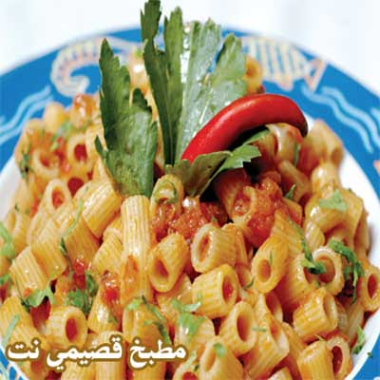

مطبخ قصيمي نت - المعكرونة بصلصة البلسميك

المقادير:

باكيت معكرونة حلقات
حبتا طماطم معصورتان
3 ملاعق بقدونس
بصلة مفرومة
ملعقة ثوم مطحون
4 ملاعق زيت
ملعقتا ماستردة
ملعقة «اوريجانوا –كمون –كزبرة -فلفل أسود

الطريقة:

اسلقي المعكرونة وضعيها جانباً
في طاوة ضعي الزيت والبصل حتى يحمر ثم ضعي الثوم والطماطم
قلبي جيداً وضعي الماستردة والبهارات مع قليل من الماء
اضيفي صلصة الطماطم على المعكرونة وقلبي جيداً
رشي البقدونس عند التقديم

